|  |  |
| --- | --- |
| **SỞ GIÁO DỤC VÀ ĐÀO TẠO**  **TỈNH THÁI BÌNH**  **ĐỀ CHÍNH THỨC** | **ĐỀ THI VÀO LỚP 10 THPT CHUYÊN**  **NĂM HỌC 2023-2024**  **MÔN TOÁN CHUYÊN**  **Thời gian : 150 phút** |

**ĐỀ BÀI**

**Câu 1:**

1. Cho các số thực x,y khác 0, thoả mãn: $\frac{x}{y}+\frac{y}{x}$ = 3 và $\frac{x^{2}}{y}+\frac{y^{2}}{x}$ = 10.

Chứng minh $\frac{1}{x}+\frac{1}{y}$ =1

b) Cho đa thức bậc 3 P(x) thoả mãn khi chia P(x) cho x − 1, x − 2, x − 3 đều được số dư là 6 và

P(−1) = -18. Tìm đa thức P(x)

c) Cho các số thực không âm a,b,c thoả mãn đồng thời các điều kiện: $\sqrt{a}+\sqrt{b}+\sqrt{c}$ = 8; a + b + c=26; abc = 144. Tính giá trị biểu thức:

P = $\frac{1}{\sqrt{bc}-\sqrt{a}+9}+\frac{1}{\sqrt{ca}-\sqrt{b}+9}+\frac{1}{\sqrt{ab}-\sqrt{c}+9}$

**Câu 2:**

a) Giải phương trình: 3x2 + x – 6 = 4x(

b) Giải hệ phương trình $\left\{\begin{aligned}x^{3}-{xy}^{2}-6y=0 \\ \left(x+y\right)\left(x+2y\right)=3(xy+2)\end{aligned}\right.$

**Câu 3:**

Cho tam giác ABC vuông tại A với AB = c, AC = b. Vẽ đường tròn tâm O1 đường kính AB và đường tròn tâm O2 đường kính AC. Gọi H là giao điểm thứ hai của hai đường tròn (O1) và (O2). Đường thẳng d thay đổi luôn đi qua A cắt các đường tròn (O1) và (O2) lần lượt tại các điểm D,E không trùng với A sao cho A nằm giữa D,E.

a) Chứng minh rằng đường trung trực của đoạn thẳng DE luôn đi qua một điểm cố định khi đường thẳng (d) thay đổi.

b) Xác định vị trí của đường thẳng (d) để diện tích tứ giác BDEC đạt giá trị lớn nhất. Tìm giá trị lớn nhất đó theo b,c.

c) Kẻ đường thẳng đi qua trung điểm của đoạn DE và vuông góc với BC tại K. Chứng minh rằng

KB2 = BD2 +KH2

**Câu 4:**

Chứng minh rằng nếu p là số nguyên tố > 3 thì (7 − p)(7 + p) chia hết cho 24

**Câu 5:**

Cho 3 số thực dương x,y,z thoả mãn xy + yz + zx = 1. Tìm giá trị lớn nhất của biểu thức:

P = $\frac{2x}{\sqrt{1+x^{2}}}+\frac{y}{\sqrt{y^{2}+1}}+\frac{z}{\sqrt{z^{2}+1}}-x^{2}-{28y}^{2}-{28z}^{2}$

**ĐÁP ÁN**

**Câu 1: a) Cho các số thực x,y khác 0, thoả mãn: $\frac{x}{y}+\frac{y}{x}$ = 3 và $\frac{x^{2}}{y}+\frac{y^{2}}{x}$ = 10. Chứng minh $\frac{1}{x}+\frac{1}{y}$ =1**

**b) Cho đa thức bậc 3 P(x) thoả mãn khi chia P(x) cho x − 1, x − 2, x − 3 đều được số dư là 6 và**

**P(−1) = -18. Tìm đa thức P(x)**

**c) Cho các số thực không âm a,b,c thoả mãn đồng thời các điều kiện: $\sqrt{a}+\sqrt{b}+\sqrt{c}$ = 8; a + b + c=26; abc = 144. Tính giá trị biểu thức:**

**P = $\frac{1}{\sqrt{bc}-\sqrt{a}+9}+\frac{1}{\sqrt{ca}-\sqrt{b}+9}+\frac{1}{\sqrt{ab}-\sqrt{c}+9}$**

a)

Từ giả thiết ta có x2 + y2 = 3xy và x3 +y3 =10xy

=> (x + y) (x² + y²) = 3xy(x + y)

$↔$ x³ + y³ + xy(x + y) = 3xy(x + y)

$↔$ 10xy = 2xy(x+y)

$↔$ x + y = 5( do x, y $≠$ 0)

Ta có (x + y)2 = x2 + y2 +2xy =5xy => xy = 5 => $\frac{x+y}{xy}$ = $\frac{1}{x}+\frac{1}{y}=$ 1 => đpcm

b)

Theo định lý Bezout: P(x) − 6 = S(x)(x−1)(x−2)(x-3)

Do P bậc 3 => S(x) $≡$ a. và P(−1) = a(−2)(−3)(–4) + 6 = -18 => a = 1

= P(x) = (x−1)(x-2)(x−3) + 6 = x3 – 6x2 + 11x. Thử lại ta thấy đúng.

Vậy P(x) = x3 – 6x2 + 11x

c)

Đặt ($\sqrt{a},\sqrt{b},\sqrt{c}$) = (x, y, z); điều kiện: x, y, z ≥ 0

=> x + y + z = 8; x² + y² + z² = 26; x²y²z² = 144

=> x + y + z = 8; xy + yz + zx = $\frac{{(x+y+z)}^{2}-(x^{2}+y^{2}+z^{2})}{2}$ = 19; xyz = 12

(Do x, y, z ≥ 0)

Ta có:

P = $\frac{1}{yz-x+9}+\frac{1}{xz-y+9}+\frac{1}{xy-z+9}$

Ta có: yz – x + 9 = yz – x + x + y + z + 1 = (z +1)(y +1)

Tương tự: xz – y + 9 = (x +1)(z +1); xy – z + 9 = (x+1)(y+1)

=> $\frac{x+1+y+1+z+1}{(x+1)(y+1)(z+1)}$ = $\frac{x+y+z+3}{xyz+x+y+z+xy+yz+xz+1}$ = $\frac{11}{12+19+8+1}$ = $\frac{11}{40}$

Vậy P = $\frac{11}{40}$

**Câu 2:**

**a) Giải phương trình: 3x2 + x – 6 = 4x(**

**b) Giải hệ phương trình $\left\{\begin{aligned}x^{3}-{xy}^{2}-6y=0 \\ \left(x+y\right)\left(x+2y\right)=3(xy+2)\end{aligned}\right.$**

a)

ĐKXĐ : x $≥\frac{6}{5}$

Từ giả thiết ta có: −x2 + 5x – 6 = 4x( − x)

−x2 + 5x – 6 = 4x

Vì x ≥ $\frac{6}{5}$ nên có thể liên hợp

$↔$ (x – 2)(x -3) $\left(1-\frac{-x^{2}+ 5x – 6}{x+\sqrt{5x-6 }}\right)$

$↔$ x = 2 hoặc x = 3 (thoả mãn đkxđ) hoặc: 3x = $\sqrt{5x-6 }$ (*)

Giải pt(*): 9x2 = 5x – 6 x(x – ) + = 0 ( vô nghiệm vì x ≥ $\frac{6}{5}$ > $\frac{5}{9}$) Vậy phương trình có nghiệm x = 2 và x = 3

b)

$$\left\{\begin{aligned}x^{3}-{xy}^{2}-6y=0 \\ \left(x+y\right)\left(x+2y\right)=3(xy+2)\end{aligned}\right.$$

Xét (2): x² + 2y² + 3xy = 3xy+6 $↔$ x² + 2y² = 6

Từ (1): x3 – xy2 − y (x2 + 2y2) = 0 x3 – xy2 – yx2 -2y3 = 0

(x − 2y)(x2 + xy + y2) = 0. Ta để ý (x, y) = (0,0) không là nghiệm của hệ

do đó x2 + xy + y2 = + > 0. Vậy x = 2y

=> 6y² = 6 => y = ±1

Nếu y =1 => x = 2. (Thử lại thoả mãn )

Nếu y = -1 => x = −2 (Thử lại thoả mãn)

Vậy (x,y) = (2,1) và (x,y) = (−2,−1) là nghiệm của hệ.

**Câu 3:**

**Cho tam giác ABC vuông tại A với AB = c, AC = b. Vẽ đường tròn tâm O1 đường kính AB và đường tròn tâm O2 đường kính AC. Gọi H là giao điểm thứ hai của hai đường tròn (O1) và (O2). Đường thẳng d thay đổi luôn đi qua A cắt các đường tròn (O1) và (O2) lần lượt tại các điểm D,E không trùng với A sao cho A nằm giữa D,E.**

**a) Chứng minh rằng đường trung trực của đoạn thẳng DE luôn đi qua một điểm cố định khi đường thẳng (d) thay đổi.**

**b) Xác định vị trí của đường thẳng (d) để diện tích tứ giác BDEC đạt giá trị lớn nhất. Tìm giá trị lớn nhất đó theo b,c.**

**c) Kẻ đường thẳng đi qua trung điểm của đoạn DE và vuông góc với BC tại K. Chứng minh rằng**

**KB2 = BD2 +KH2**

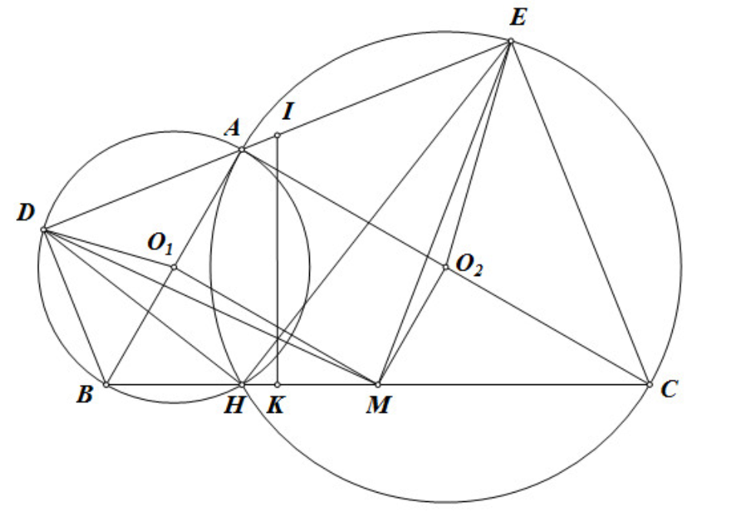

a) Gọi M là trung điểm BC. => MO1 = AC; MO2 = AB.

Do D thuộc đường tròn đường kính AB nên tam giác ADB vuông tại D.

=> DO1 = AB = MO2. Tương tự thì EO2=MO1.

Có tam giác ABC vuông tại A (gt). => $∠$ ADB + $∠$ EAC = 90°.

Mà tam giác DAB vuông tại D nên $∠$ ADB + $∠$ DBA = 90°.

=> $∠$ EAC = $∠$ ABD. => 2 $∠$ EAC = 2 $∠$ ABD. => $∠$ DO₁A = $∠$ EO₂C. => $∠$ DO₁B = $∠$ EO₂A.

Dễ thấy MO1 //AC, MO2 //AB. => MO1B= MO2A = 90°.

=> MO₁D = MO₂E.

Xét ΔMO1D và ΔEO2M có:

MO1 = EO2 (cmt)

DO₁M = MO₂E (cmt)

DO1 = MO2 (cmt)

=> ΔΜΟ1D = ΔΕO2Μ (c.g.c)

=> MD = ME (2 cạnh tương ứng).

=> M thuộc trung trực DE. Do đó trung trực DE luôn đi qua M cố định (đpcm).

b) Có 2SBDEC = 2SBDA + 2SBAC + 2SAEC =DB.DA + AB.AC + EA.EC (DB2 + DA2) + (EA2 + EC²) + bc = (AB² + AC²) + bc = $\frac{1}{2}$ (b² + c²) + bc = $\frac{1}{2}$ (b + c)²

=> SBDEC ≤ (b + c)².

=> Max SBDEC = (b + c)²

Dấu "=" xảy ra <=> DA = DB, EA = EC.

<=> d tạo với AB một góc 45°.

c) Ta có điều phải chứng minh: KB2 = BD2 + KH2

<=> IB² – IK² = IB² − ID² + IH² – IK².

<=> IH² = ID²

<=> IH = ID = IE.

<=> Tam giác DHE vuông tại H.

Thật vậy, có $∠$ DHB + $∠$ EHC = $∠$ DAB + $∠$ EAC = 90°

=> $∠$ DHE = 90°.

Do đó tam giác DHE vuông tại H, tức KB2 = BD2 + KH2 (đpcm).

**Câu 4:**

**Chứng minh rằng nếu p là số nguyên tố > 3 thì (7 − p)(7 + p) chia hết cho 24**

Do p nguyên tố p > 3 => p không là bội của 3 và 2

=> p2 1 (mod 3) và p2 1(mod8) => p2 – 1 : 3 và 8 => p2 − 1 : 24 Vì (3,8) = 1(7 − p)(7 + p) =

49 - p² = 48 - (p² -1) : 24

Vậy ta có điều phải chứng minh

**Câu 5:**

**Cho 3 số thực dương x,y,z thoả mãn xy + yz + zx = 1. Tìm giá trị lớn nhất của biểu thức:**

**P = $\frac{2x}{\sqrt{1+x^{2}}}+\frac{y}{\sqrt{y^{2}+1}}+\frac{z}{\sqrt{z^{2}+1}}-x^{2}-{28y}^{2}-{28z}^{2}$**

Áp dụng bđt AM - GM:

Ta có:

$\frac{2x}{\sqrt{1+x^{2}}}=\frac{x}{\sqrt{x^{2}+xy+yz+zx}}=\frac{2x}{\sqrt{(x+y)(x+z)}}$ $≤$ $\frac{x}{x+y}+\frac{x}{x+z}$

$\frac{y}{\sqrt{y^{2}+xy+yz+zx}}=\frac{y}{\sqrt{(y+x)(y+z)}}$ $≤$ $\frac{1}{4}.\frac{y}{y+z}+\frac{x}{y+x}$

$\frac{z}{\sqrt{z^{2}+xy+yz+zx}}=\frac{z}{\sqrt{(z+x)(z+y)}}$ $≤$ $\frac{1}{4}.\frac{z}{z+y}+\frac{x}{z+x}$

$\frac{2x}{\sqrt{1+x^{2}}}+\frac{y}{\sqrt{y^{2}+1}}+\frac{z}{\sqrt{z^{2}+1}}$ $≤$ 1 + 1 + $\frac{1}{4}$ = $\frac{9}{4}$ (1)

Và ta có:

x2 + 28y2 + 28z2

= (x² − 14xy + 49y²) + $\frac{1}{2}$ (x² − 14yz + 49z²) + $\frac{7}{2}$ (y² − 2yz + z²) + 7(xy + yz + xz)

= $\frac{1}{2}$ (x - 7y)² + $\frac{1}{2}$ (x -7z)² + $\frac{7}{2}$ (y - z)² + 7 ≥ 7 (2)

Dấu "=" của các bất đẳng thức (1), (2) xảy ra khi x = 7y = 7z và xy + yz + xz =1 khi và chỉ khi

y = z = $\frac{\sqrt{15}}{15}$; x = $\frac{7\sqrt{15}}{15}$

Từ (1), (2) có P < $\frac{9}{4}-$ 7 = $\frac{-19}{4}$ => MaxP = 7 $↔$ y = z = $\frac{\sqrt{15}}{15}$; x = $\frac{7\sqrt{15}}{15}$

Vậy MaxP = $\frac{-19}{4}$